|  |  |  |
| --- | --- | --- |
| |  | | --- | |  | |  |
| **Přírodní vědy aktivně a interaktivně** | |
| Elektronický materiál byl vytvořen v rámci projektu OP VK CZ.1.07/1.1.24/01.0040 | |
| Zvyšování kvality vzdělávání v Moravskoslezském kraji | |
| Střední průmyslová škola stavební, Havířov, příspěvková organizace | |
|  |  |
|  |  |
| **Název EM** | Paralelně sériové řazení 3 rezistorů |
| **Název sady EM** | FIL_FYZ_13 |
| **Vzdělávací obor** | Fyzika |
| **Vzdělávací oblast** | Člověk a příroda, Informační a komunikační technologie |
| **Autor** | Mgr. Olga Filipová |
| **Ročník** | 2. ročník |
| **Anotace** | Odvození vzorců pro výpočet výsledného odporu kombinovaného řazení rezistorů podle uvedeného schématu a výpočet po dosazení konkrétních hodnot. |
|  |  |
|  |  |
|  |  |
|  |  |
|  |  |
|  |  |

**Paralelně sériové řazení 3 rezistorů**

**Pro sériově řazené rezistory platí: R = R₁ + R₂ + R3 + ….**

**Pro paralelně řazené rezistory platí: $\frac{1}{R}= \frac{1}{R_{1}}+ \frac{1}{R_{2}}+ \frac{1}{R_{3}}+ ….$**

Den a měsíc narození: ……..

Pořadové číslo v třídní knize: ……

1. Zakreslete 3 sériově řazené rezistory
2. Vypočítejte výsledný odpor R
3. obecně pro R1 = R2 = R3 = r
4. číselně pro r = 3Ω
5. obecně pro R1 ≠ R2 ≠ R3
6. číselně pro R1 = den narození, R2 = měsíc narození, R3 = pořadové číslo v třídní knize
7. Zakreslete 3 paralelně řazené rezistory
8. Vypočítejte výsledný odpor R
9. obecně pro R1 = R2 = R3 = r
10. číselně pro r = 3Ω
11. obecně pro R1 ≠ R2 ≠ R3
12. číselně pro R1 = den narození, R2 = měsíc narození, R3 = pořadové číslo v třídní knize
13. 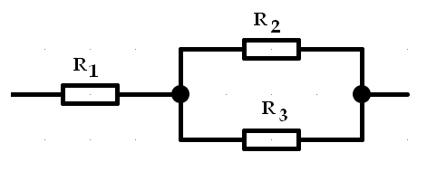Na základě následujícího schématu určete výsledný odpor R
    1. obecně pro R1 = R2 = R3 = r
    2. číselně pro r = 3Ω
    3. obecně pro R1 ≠ R2 ≠ R3
    4. číselně pro R1 = den narození, R2 = měsíc narození, R3 = pořadové číslo v třídní knize
14. Na základě následujícího schématu určete výsledný odpor R
    1. 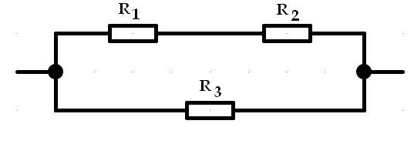obecně pro R1 = R2 = R3 = r
    2. číselně pro r = 3Ω
    3. obecně pro R1 ≠ R2 ≠ R3
    4. číselně pro R1 = den narození, R2 = měsíc narození, R3 = pořadové číslo v třídní knize